
SK NÁVOD K POUŽITÍ
AKS 3034 – Ručný vysávač

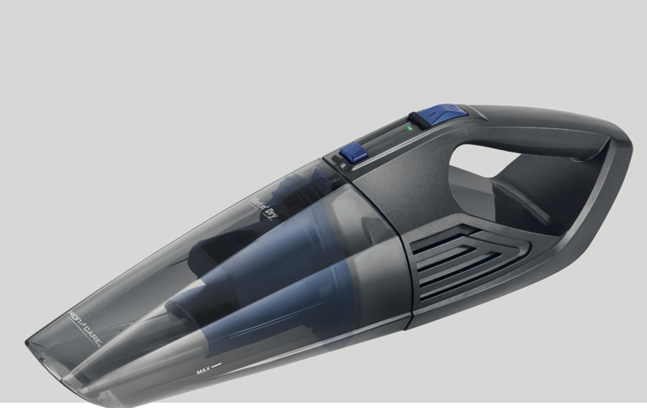

Všeobecné bezpečnostné pokyny
Pred uvedením tohto prístroja do prevádzky si veľmi pozorne prečítajte návod na obsluhu a tento návod spolu so záručným listom, podkladovým blokom a podľa možností aj s obalom a vnútorným obalom dobre uschovajte. Pokiaľ bude prístroj odovzdávať tretím osobám, odovzdajte im aj tento návod na obsluhu.

Tento spotrebič môžu používať deti vo veku 8 rokov a staršie a osoby so zníženými fyzickými, zmyslovými alebo mentálnymi schopnosťami alebo nedostatkom skúseností a znalostí, pokiaľ sú pod dozorom alebo boli poučené o používaní spotrebiča bezpečným spôsobom a rozumejú prípadným nebezpečenstvám. Deti sa so spotrebičom nesmú hrať. Čistenie a údržbu vykonávanú užívateľom nesmú vykonávať deti, pokiaľ nie sú staršie ako 8 rokov a pod dozorom. Udržiavať spotrebič a jeho prívod mimo dosahu detí mladších ako 8 rokov.

Používajte tento prístroj výlučne na súkromnú potrebu a na stanovené účely. Tento prístroj nie je určený na komerčné použitie. Nepoužívajte ho v otvorenom priestore. Chráňte ho pred horúčavou, priamym slnečným žiarením, vlhkosťou (v žiadnom prípade ho neponárajte do kvapalín) a stykom s ostrými hranami. Nepoužívajte prístroj v prípade, že máte vlhké ruky. Ak dôjde k navlhčeniu alebo namočeniu prístroja, okamžite vytiahnite zástrčku zo zásuvky. Prístroj vypnite a vždy vytiahnite zástrčku zo zásuvky (ťahajte len za zástrčku, nikdy nie za kábel), ak nebudete prístroj používať, pokiaľ chcete namontovať príslušenstvo prístroja, pri čistení alebo v prípade poruchy. Prístroj nesmie zostať v prevádzke bez dozoru. Ak musíte pracovisko opustiť, vždy prístroj vypnite, resp. Vytiahnite zástrčku zo zásuvky (vždy ťahajte za zástrčku, nikdy nie za kábel). Pravidelne kontrolujte prístroj a prívodný kábel z hľadiska poškodenia. Ak prístroj vykazuje nejakú závadu, neuvádzajte ho do prevádzky. Neopravujte prístroj vlastnými silami, ale vyhľadajte autorizovaného opravára. Používajte originálne príslušenstvo.

Deti a slabé osoby
Z dôvodu zaistenia bezpečnosti Vašich detí neponechávajte v ich obale (plastové pytliaky, kartón, styropor atď.) Zabráňte tomu, aby sa malé deti hral s fóliou. Hrozí nebezpečenstvo udusenia. Za účelom ochrany detí a slabých osôb pred nebezpečenstvom elektrických prístrojov dbajte na to, aby bol tento prístroj používaný iba pod dohľadom. Tento prístroj nie je hračka. Zabráňte tomu.

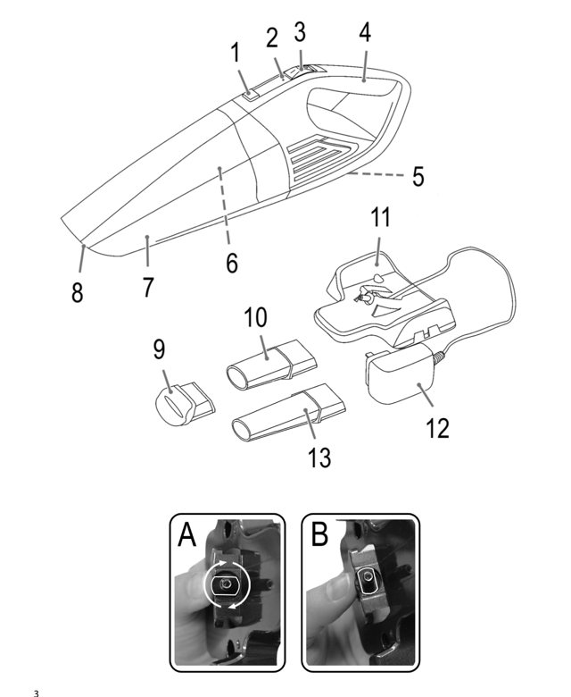

1. Tlačidlo pre otvorenie nádoby na prach
2. Kontrolka nabíjania
3. ON/OFF tlačidlo
4. Rukoväť
5. Vstup pre sieťový kábel
6. dvojdielny filter
7. Nádoba na prach
8. Vstup na nástavce
9. Nadstavec na mokré vysávanie
10. Štrbinový nástavec (krátky)
11. Držiak na stenu
12. Sieťový kábel
13. Štrbinový nástavec (dlhý)
Bez ilustrácie
Kefový nástavec

Použitie
On/OFF – zapnutie/vypnutie
I = zapnúť prístroj
O= vypnúť prístroj

Štrbinové nástavce
Nástavce idú ľahko nasadiť a vytiahnuť.

Montáž držiaka
Ak chcete prístroj zavesiť na stenu, musíte nainštalovať držiak. Držiak je možné používať, ako nabíjacie stanice.
1. Vložte sieťový kábel do držiaka.
2. Otočte sieťový kábel o 90 stupňov, aby kábel bol pevne zasunutý v držiaku.
3. Upevnite kábel.

1.Priložte držiak na požadované miesto na stene. Vyznačte dve miesta, kde budete následne vŕtať.
2. Vyvŕtajte diery a vložte hmoždinky.
3. Vložte skrutky.
4. Upevnite pomocou skrutkovača.

Nabíjanie batérie
1. Vypnite prístroj. Tlačidlo musí byť na pozícii O.
2. Zapojte sieťový kábel do zásuvky. Pokiaľ máte držiak na stene, tak vložte prístroj do držiaka.
3. Zapojte kábel do zásuvky a nabíjajte po dobu cca 4,5h.
4. Ukončite nabíjanie po 4,5 hodinách alebo pokiaľ kontrolka prestane blikať a bude svietiť.

Použitie
• Vypojte prístroj zo zásuvky.
• Zapnite prístroj pomocou tlačidla na pozícii I alebo O pre vypnutie.
• Nasaďte nejakú z nástavcov.
Vysávanie vlhkých nečistôt alebo kvapalín
• Dbajte na označenie MAX na nádobe. Maximálny príjem 170 ml.
• Pred použitím vyprázdnite nádobu.
• Nasaďte jeden z nástavcov (9,10/13).
• Pri výmene nadstavca držte nadstavec smerom dolu, aby nedošlo k uniknutiu kvapaliny.

Vyprázdnenie nádoby
1. Prístroj vypnite (pozícia O).
2. Prístroj držte vodorovne pri vybratí nádoby.
3. Stlačte tlačidlo pre odistenie nádoby.
4. Vyberte permanentný filter a potom kryt filtra.
5. Vyprázdnite.
6. Vložte filter a kryt späť do vysávača.
7. Nasaďte nádobu späť do vysávača.

Čistenie
Pred každým čistením sa uistite, že je prístroj vypnutý. Základňu prístroja nikdy neponorte do vody. Nepoužívajte žiadne ostré drôtenky a podobné. Nepoužívajte žiadne agresívne čistiace prostriedky. Nástavce je možné umývať v umývačke riadu.
Plášť prístroj utrite mäkkou vlhkou handričkou.

Čistenie príslušenstva 6 až 10 a 13
Toto príslušenstvo je možné umyť pod tečúcou vodou. Ak je to nutné je možné ich tiež umyť mäkkou hubkou. Príslušenstvo nechajte úplne uschnúť, než ich vložíte späť do prístroja.

Problém | Možná příčina | Pomoc
Přístroj je bez funkce. | Baterie je vybitá. | Nabijte přístroj.
 | Přístroj se nabíjí. | Odpojte přístroj ze zásuvky.
 | Baterie je rozbitá. | Obraťte se na svého prodejce nebo autorizovaný servis.
Slabý sací výkon. | Baterie je téměř vybitá. | Nabijte.
 | Nádoba je plná. | Vyprázdněte nádobu.
 | Filtr je zanešený. | Vyčistěte filtr.
Přístroj už nelze dobře nabít. | Baterie je na konci své životnosti. | Obraťte se na svého prodejce nebo autorizovaný servis.

Technické údaje:
Model: ……………………. AKS 3034
Hmotnost: ………………. Cca 1 kg
Ochranná třída: ………. II
Výkon: …………………….. 100 – 240 V, 50/60 Hz, 0, 35 A MAX
Výstup: …………………… DC 18V, 500 mA
Baterie
Baterie: ………………….. 2200 mAh Li-Ion
Výkonost: ……………………. 20 min
Nabíjení: …………………….. 4,5 h

Tento prístroj bol testovaný podľa všetkých príslušných, v súčasnej dobe platných smerníc CE, ako je napr. elektromagnetická kompatibilita a direktíva o nízkonapäťovej bezpečnosti, a bol skonštruovaný podľa najnovších bezpečnostno-technických predpisov. Vyhradzujeme si technické zmeny!
Záruka
Na nami predaný prístroj poskytujeme záruku v trvaní 24 mesiacov od dátumu predaja (pokladničný doklad). Počas záručnej lehoty odstránime bezplatne všetky vady prístroja alebo príslušenstva, ktoré vzniknú v dôsledku vád materiálu alebo výrobných vád, a to opravou alebo, podľa nášho uváženia, formou výmeny. Záručné plnenie nemajú za následok ani predĺženie záručnej doby, ani tým nevzniká nárok na novú záruku! Ako záručný doklad slúži doklad o kúpe. Bez tohto dokladu nie je možné uskutočniť bezplatnú výmenu alebo bezplatnú opravu. V prípade uplatnenia záruky odovzdajte prosím kompletný prístroj v originálnom obale spolu s pokladničným dokladom Vášmu obchodníkovi. Ako na vady na spotrebnom príslušenstve, resp. dieloch podliehajúcich rýchlemu opotrebovaniu, ako aj na čistenie, údržbu alebo výmenu dielov podliehajúcich rýchlemu opotrebeniu sa záruka nevzťahuje a je preto nutné ich uhradiť! Záruka zaniká v prípade, že dôjde k zásahu neautorizovanou osobou.
Po uplynutí záruky
Po uplynutí záručnej doby je možné za odplatu vykonať opravy v príslušnom odbornom obchode alebo opravovni. Vyznám symbolu „Popolnice“
Chráňte naše životné prostredie, elektroprístroje nepatria do domového odpadu. Pre likvidáciu elektroprístrojov použite určené zberné miesta a odovzdajte tu elektroprístroje, ak ich už nebudete používať. Pomôžete tak predísť možným negatívnym dopadom na životné prostredie a ľudské zdravie, ku ktorým by mohlo dôjsť v dôsledku nesprávnej likvidácie. Prispejete tým k zhodnoteniu, recyklácii a ďalším formám zhodnotenia starých elektronických a elektrických prístrojov. Informácie o tom, kde je možné tieto prístroje odovzdať na likvidáciu, dostanete prostredníctvom územno-správnych celkov alebo obecného úradu.

